**Химия пәнінен 9 сынып білім алушыларын**

**қорытынды аттестаттауға дайындық тапсырмалары**

**А бөлімі**

*Нұсқаулық: бір дұрыс жауабы бар тапсырмаларды орындаңыздар*

1. Металл иондары мен бос электрондар арасындағы байланыс

A) ковалентті полюссіз

B) ковалентті полюсті

C) ионды

D) металдық

[1]

2.Фосфор қышқылы молекуласының моделі:

А) B) С)Д)

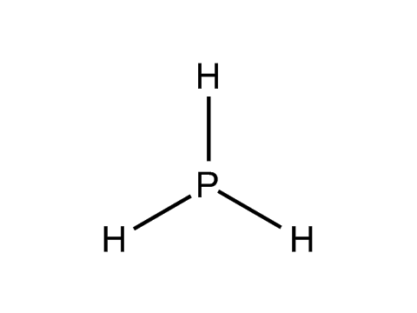 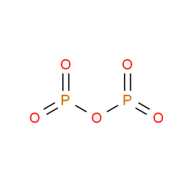 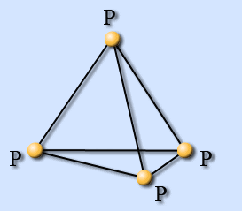 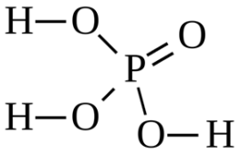

[1]

3. Тотығу-тотықсыздану реакциясы:

A) 2Li + 2H2O → 2LiОН + H2 ↑

B) HCl + КOH → КCl + H2O

C) Na2CO3 + 2HCl→ 2NaCl +H2O + CO2↑

D) CaCO3 → СaО + CO2 ↑

[1]

4. 200 г 10%-дық күкірт қышқылының ерітіндісі мен 40 г алюминий оксиді әрекеттесті. Пайда болған судың массасын табыңыз.

Al2O3 + Н2SO4(ерт.) →Al2(SO4)3+ H2O

A) 2,20 г B)  3,67 г. C) 1,4 г D) 2,3 г

[1]

5. Екі сатыда диссоциацияланатын қышқылы :

A) азот қышқылы B) күкірт қышқылы

C) хлорсутек қышқылыD) ортофосфор қышқылы

[1]

6.Массасы 15 г ас тұзын 45 г суда ерітті. Ерітіндідегі тұздың массалық үлесі (% )

A) 10

B) 15

C) 25

D) 30

[1]

7. Кейбір металл иондары жалынға тән түс береді. Натрий иондары жалынның қандай түсін береді?

A) қызыл B) күлгін C) сары D) жасыл

[1]

8. «Кремний оксидіндегі» химиялық байланыс және кристалдық тор түрін табыңыз

А) ковалентті полярлы, ионды

В) ковалентті полярлы, молекулалық

С) ковалентті полярлы емес, атомдық

D) ковалентті полярлы, атомдық

[1]

9. Кестедегі негіздік және қышқылдық оксидтердің химиялық қасиеттері дұрыс көрсетілген қатарды белгілеңіз:

|  |  |  |
| --- | --- | --- |
|  | Негізгі (металл) оксиді | Қышқыл (металл емес) оксиді |
| А | қышқылдармен  әрекеттеседі | Сілтілермен әрекеттеседі |
| В | Тұздармен  әрекеттеседі | Негіздік оксидтермен әрекеттеседі |
| С | қышқылдармен  әрекеттеседі | Тұздармен  әрекеттеседі |
| Д | Металдармен  әрекеттеседі | Негіздермен әрекеттеседі |

[1]

10. Катализатор (өршіткі):

A) тепе-теңдіктің ығысуына әсер етеді

B) бөлшектердің соқтығысу жиілігін төмендетеді

C) өнімнің шығымын төмендетеді

D) тепе-теңдіктің ығысуына әсер етпейді

[1]

11. IUPAC номенклатурасы бойынша заттың дұрыс атауы:

CH3- CH2-CH=СН- СН2- СН2-CH3

A) гептан B) гексен-2 C) гептен-3 D) 3-метилпропен

[1]

12. Реакцияның толық иондық теңдеуіндегі барлық коэффициенттердің қосындысы

Ca(NO3)2 + K2CO3 →

А) 3

В) 11

С) 9

D) 12

[1]

13. Жүруі мүмкін реакция:

A) күміс + тұз қышқылы →

B) мырыш + натрий сульфаты →

C) алюминий + кальций оксиді →

D) сутек + мыс оксиді →

[1]

14. Пропан гомологы:

A) С3Н6

В) С5Н12

С) С4Н8

Д) С2Н2

[1]

15. Құрылымдық формуласы берілген заттың изомері: СН3-СН=СН-СН2 - СН2-СН3

A) СН3-СН=СН-СН2-СН3

B) СН3-СН2-СН=СН-СН2-СН3

C) СН3-СН=СН2

D) СН3-СН=СН- СН3

[1]

**В бөлімі**

16. (a)Ортофосфор қышқылы түссіз кристалдық зат. Концентрлі азот қышқылы фосфорды ортофосфор қышқылына дейін тотықтырады: Р + НNО3= Н3РО4 + NО2+Н2О

(I) Ортофосфор қышқылының химиялық қасиеттері:

Белсенді металмен әрекеттесуі:

_____________________________________________________________________________

­­­­­­­­­­­­­­­­Негіздік оксидтермен әрекеттесу:

_____________________________________________________________________________

Негіздермен әрекеттесуі:

____________________________________________________________________________

Тұздармен әрекеттесуі: (сапалық реакция)

_____________________________________________________________________________

[4]

(II). Жоғарыда көрсетілген (a) реакциядағы әрбір элементтің тотығу дәрежесін анықтап, тотықтырғышты табыңыз. Электронды баланс әдісін қолдана отырып, коэффициенттерді орналастырыңыз. Реакция теңдеуінде заттар күйінің шартты белгілерін қосыңыз («қ» - қатты, «г» - газ, «с» – сұйықтық).

__________________________________________________________________________________________________________________________________________________________

[2]

(b). Ортофосфор қышқылының тұздары

Ортофосфор қышқылының жартылай бейтараптану реакциясының теңдеуі _____________________________________________________________________________

Ортофосфор қышқылының толық бейтараптану реакциясының теңдеуі _____________________________________________________________________________

[2]

(с). Кеміргіштерге қарсы у ретінде қолданылатын мырыш фосфидінің алыну теңдеуін құрастырыңыз, теңдеуді электрондық баланс арқылы теңестіріңіз. _____________________________________________________________________________

[2]

17.а) Фосфор Д.И. Менделеевтің Периодтық жүйесінің VА тобында орналаскан

(I) Фосфор атомының электрондық конфигурациясын жазыңыз.

_____________________________________________________________________________ [1]

(II) Фосфордың физикалық қасиеттерін сипаттаңыз.

_____________________________________________________________________________ [1]

(b)Фосфор және алюминий әрекеттескенде алюминий фосфиді түзіледі.

(I) Фосфор пен алюминийдің арасындағы реакция теңдеуін жазыңыз және зат күйінің белгісін көрсетініз.

_____________________________________________________________________________ [2]

(II) Химиялық байланыс тұрғысынан алюминий фосфидінің бөлме температурасында қатты зат болатындығын түсіндіріңіз.

_____________________________________________________________________________

[2]

(c). Алюминий қосылыстары екідайлы (амфотерлік) қасиет көрсететіні белгілі.

(I) «Екідайлы» деген терминге анықтама берініз.

_____________________________________________________________________________

[1]

(II) Екідайлы қасиеттері бар 1-2 алюминий қосылысының формуласын жазыңыз.

_____________________________________________________________________________

[1]

(d) 6,2 г алюминийдің фосфор қышқылымен әрекеттесуі кезінде бөлінген сутегі газының мөлшері (қ.ж.) қанша? Өнім шығымы теориялық мүмкіндікпен салыстырғанда 94%.

[2]

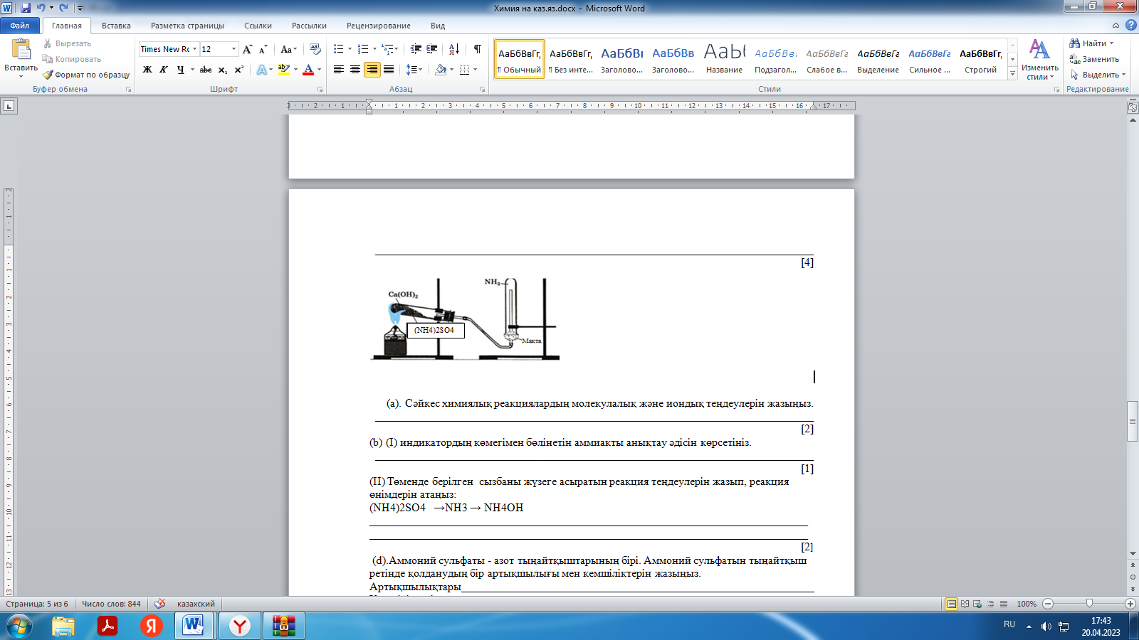18. Тәжірибелік жұмысты орындау үшін аммиак газын алуға арналған қондырғы құрастырылды. Аммоний сульфаты (NH4)2SO4 және кальций гидроксиді Са(OH)2 қоспасы дайындалды. Реакция тез басталды, бірден аммиактың өткір иісі сезілді.Аммоний гидроксидінің термиялық ыдырау ерекшеліктерін түсіндіретін реакция теңдеуін жаз.

_____________________________________________________________________________ [4]

(а). Сәйкес химиялық реакциялардың молекулалық және иондық теңдеулерін жазыңыз. _____________________________________________________________________________ [2]

(b) (I) индикатордың көмегімен бөлінетін аммиакты анықтау әдісін көрсетініз.

_____________________________________________________________________________ [1]

(II) Төменде берілген сызбаны жүзеге асыратын реакция теңдеулерін жазып, реакция өнімдерін атаңыз:

(NH4)2SO4 →NH3 → NH4OH __________________________________________________________________________________________________________________________________________________________

[2]

(d).Аммоний сульфаты - азот тыңайтқыштарының бірі. Аммоний сульфатын тыңайтқыш ретінде қолданудың бір артықшылығы мен кемшіліктерін жазыңыз.

Артықшылықтары______________________________________________________________

Кемшіліктері__________________________________________________________________

[2]

19. (а) Оттекті органикалық қосылыстар кластырына спирттер жатады.

Спирттердің жалпы формуласы

A) СnН2nО

B) СnН2nО2

C) СnН2n+2О

D) С2nН2nО2n

[1]

(

b). Спирттер құрамындағы гидроксотоптар санына қарай жіктеледі

(I).Біратомды спирттің қарапайым өкілінің аталуы мен формуласын жаз

_____________________________________________________________________________

Екіатомды спирт өкіліның атауы мен формуласын жаз

_____________________________________________________________________________

[2]

(II) 2,3- диметилбутанол-2 қосылыстың екі измерінің формуласын құрастыр, жүйелеу номенклатурасы бойынша ата

1-изомер _____________________________________________________________________

2-изомер _____________________________________________________________________

[2]

(с) Құрамында көміртектің массалық үлесі 37,5%, оттектің массалық үлесі 50%, сутектің массалық үлесі 12,5% болатын органикалық қосылыстың молекулалық формуласын анықтаңыз. Қосылыстың буының сутек бойынша тығыздығы 16-ға тең.

_____________________________________________________________________________

[3]